Plan van Aanpak

Casus create

Rick Vincken, DAAN ROS, D’VAUGHn dassen, silas barendse team arch btw - Klas b1d

2024

Contents

Hoofdstuk 1 – Achtergrond & Aanleiding 2

Hoofdstuk 2 – Doelstelling en Projectresultaat 3

Hoofdstuk 3 – Projectactiviteiten 5

Hoofdstuk 4 – Projectgrenzen 5

Hoofdstuk 5 – Tussenresultaten 5

Hoofdstuk 6 – Kwaliteit 5

Hoofdstuk 7 – Projectorganisatie & Strategie 5

Hoofdstuk 8 – Projectplanning 5

Hoofdstuk 9 – Risicoanalyse (+ successfactoren) 5

Bijlagen 5

Bronnenlijst 6

# Hoofdstuk 1 – Achtergrond & Aanleiding

In dit hoofdstuk wordt context gegeven over de achtergrond van het opdrachtgevende bedrijf en wat de aanleiding was tot dit project.

***Omschrijving van de organisatie***

Exotisch Nederland, een natuur-organisatie, zet zich in voor het beschermen, beleven en duurzaam benutten van natuur. De organisatie beschouwt zichzelf als het groene nutsbedrijf van Nederland en richt zich op het ontwikkelen en behouden van het groene erfgoed. Exotisch Nederland streeft ernaar om de natuur dichter bij mensen te brengen, zowel nu als in de toekomst.

Al meer dan honderd jaar werkt Exotisch Nederland aan het beheer van natuur en gebouwen, en motiveert het mensen aan om optimaal te genieten van deze gebieden. De komende jaren zal de organisatie haar rol als groen nutsbedrijf verder versterken. Hierbij richt Exotisch Nederland zich op een balans tussen natuurbehoud en het duurzaam benutten van gebieden, met een visie op een natuurlijke leefomgeving voor alle 17 miljoen inwoners van Nederland.

***Geschiedenis***

Exotisch Nederland werd opgericht in 1899 en in 1998 verzelfstandigd tot een Rechtspersoon met een Wettelijke Taak (RWT) (Algemene Rekenkamer, -). Dit maakt de organisatie een zelfstandig bestuursorgaan (Rijksoverheid, -), ondergebracht binnen het domein van het Ministerie van Economische Zaken. De wettelijke taak, het beheren en duurzaam benutten van natuurterreinen, is vastgelegd in de Wet Verzelfstandiging Exotisch Nederland (1998).

***Aanleiding tot het project***

In het kader van het resultaatgebied “Meer beleven” wil Exotisch Nederland de betrokkenheid van mensen bij natuur vergroten. Momenteel worden waarnemingen van inheemse planten, dieren en exoten door vrijwilligers genoteerd en handmatig verwerkt. Dit proces is tijdrovend en leidt vaak tot incomplete of foutieve meldingen, vooral met betrekking tot locaties. Naast vrijwilligers wil Exotisch Nederland ook andere groepen zoals wandelaars, natuurfotografen en amateurbiologen stimuleren om waarnemingen te registreren.

Om dit te verbeteren, wil Exotisch Nederland een console applicatie ontwikkelen. Vrijwilligers kunnen hiermee ter plekke hun observaties invoeren.

***Probleemverheldering***

Het probleem waar Exotisch Nederland last van heeft komt niet alleen van een enkele kant. Het is veroorzaakt door problemen van de mens, hoe waarnemingen opgenomen worden en hoe deze hierna verwerkt worden.

Medewerkers of vrijwilligers die waarnemingen indienen zijn niet verplicht om hun waarnemingen in een vaste manier te noteren, hierdoor kunnen zij waarnemingen indienen die niet in een juist formaat zijn en hierdoor afgewezen worden tijdens de verwerking. Dit is vooral jammer wanneer de waarneming wel juiste informatie bevat maar niet correct geformateerd is.

Aan de kant van de mensen leidt dit systeem ervoor dat mensen fouten kunnen maken bij het noteren van een waarneming en dit pas later tijdens het verwerken kan worden opgemerkt. Ook kunnen mensen gedemotiveerd zijn om waarnemingen te observeren als het systeem zo gestructureerd is.

Verder is het verwerkingsproces zeer tijdrovend doordat elke waarneming handmatig verwerkt moet worden. Dit is tijd dat beter besteed zou kunnen worden aan andere zaken binnen het bedrijf. Dit verwerkingsproces zorgt ook voor mogelijke menselijke fouten, wat kan leiden tot data dat niet juist is.

# Hoofdstuk 2 – Doelstelling en Projectresultaat

In dit hoofdstuk wordt het doel van het project en wat voor projectresultaat hierbij hoort in diepte besproken, inclusief eisen en mogelijke wensen.

***Doelstelling***  
Exotisch Nederland wil binnen één jaar een vernieuwde aanpak realiseren waarmee meer mensen worden geactiveerd om bewust met de natuur bezig te zijn. De focus ligt op het resultaatgebied "Meer beleven", waarbij het vergemakkelijken van het in kaart brengen van inheemse planten, dieren en exoten centraal staat. De aanpak moet bijdragen aan een grotere betrokkenheid van zowel vrijwilligers als andere doelgroepen zoals wandelaars, amateurbiologen en natuurfotografen. Dat willen ze gaan doen door hun oude techniek te gaan vervangen met modernere techniek.

***Gewenst projectresultaat***  
De applicatie moet binnen tien weken opgeleverd zijn. De applicatie wordt gemaakt in de vorm van een console applicatie. De applicatie bevat functionaliteiten die de kwaliteit van waarnemingen verhogen en het proces efficiënter maken. De volgende specificaties zijn van toepassing:

* **Observaties:**
  + Registratie van naam van plant/dier (verplicht).
  + Selectie van categorie (boom/plant; dier, bijv. knaagdier, katachtige) (verplicht).
  + Mogelijkheid om een beschrijving en foto toe te voegen (optioneel).
* **Weergave:**
  + Procentuele verhouding van exoten en inheemse soorten per locatie.
  + Procentuele groei van soorten per locatie.
  + Procentuele daling van soorten per locatie.
  + Procentueel verschil van informatie vergeleken met jaren tevoren.
* **Gebruikersgroepen:**
  + Vrijwilligers, wandelaars, biologen, natuurfotografen en professionals.
* **Techniek en integratie:**
  + Real-time synchronisatie met een database.
  + Voldoet aan de AVG-wetgeving.

***Aanvullende resultaten:***

* Een spel dat kinderen motiveert om deel te nemen door middel van interactieve speurtochten.
* Informatieve informatie binnen de applicatie om bewustwording te verhogen.

# Hoofdstuk 3 – Projectactiviteiten

|  |  |  |  |
| --- | --- | --- | --- |
| Fasering/projectactiviteiten | (Tussen)producten/mijlpalen | Start | Eind |
| Fase 2:  Definitie | * Plan van Aanpak | Week 1 | Week 3 |
| Activiteiten: | * Probleemanalyse opstellen * Stakeholderanalyse opstellen * Projectplanning opstellen * Plan van Aanpak opstellen | | |
| Fase 3:  Ontwerp | * Plan van Eisen * Low fidelity prototype * Ontwerpdocument * Permanente Dataopslag Ontwerp * Functioneel en technisch ontwerp * Testplan | Week 4  Week 5  Week 4  Week 6 Week 6  Week 5 | Week 6 |
| Activiteiten: | * Requirements opstellen van de applicatie * Validatie van de requirements * Prioriteiten opstellen bij de requirements * Requirements vergelijken met twee andere casusgroepen en de resultaten documenteren * Use-case diagram opstellen * Use-case beschrijvingen opstellen * Het opstellen van twee persona’s per doelgroep * Taak-analyses van functionaliteiten opstellen en verwerken tot flowcharts * Het ontwikkelen van een low fidelity prototype * Analyse van uit-te-werken functionaliteiten * Algoritmebeschrijving van uit-te-werken functionaliteiten * Het beschrijven en beargumenteren van de gebruikte datastructuren in de applicatie * Het opzetten van een testplan * Het opzetten van een functioneel en technisch ontwerp van de infrastructuur * Het onderzoeken van methodes voor permanente dataopslag * Het beargumenteren van de gekozen methode van permanente dataopslag * Het opzetten van een ontwerp voor permanente data-opslag | | |
| Fase 4:  Voorbereiding | * Geen tussenproducten | Week 5 | Week 5 |
| Activiteiten: | * Klaarmaken van benodigdheden om aan realisatie te beginnen | | |
| Fase 5:  Realisatie | * Proof of Concept * Permanente Dataopslag Ontwerp * Functioneel en technisch ontwerp | Week 6  Week 6 | Week 9 |
| Activiteiten: | * Het programmeren van de applicatie op basis van analyses en algoritmebeschrijving * Het opzetten van de infrastructuur * Het inrichten van de infrastructuur * Het uitvoeren van het testplan | | |
| Fase 6:  Nazorg | * Implementatieplan | Week 9  Week 9 | Week 9 |
| Activiteiten: | * Het opstellen van documentatie voor toekomstige gebruikers * Het opstellen van een implementatieplan | | |

# Hoofdstuk 4 – Projectgrenzen

In dit hoofdstuk worden de projectgrenzen aangegeven en beschreven.

**Hoe gaat Exotisch Nederland om met het project?**

* Het projectteam ontwikkelt de console applicatie en levert deze binnen de afgesproken termijn op. Eventuele toekomstige aanpassingen of uitbreidingen vallen buiten het project.
* De aansluiting van de applicatie op de systemen wordt opgezet, maar onderhoud en eventuele latere aanpassingen vallen onder de verantwoordelijkheid van Exotisch Nederland.
* Het project voorziet in een implementatieplan, maar de daadwerkelijke implementatie bij gebruikersgroepen wordt door Exotisch Nederland uitgevoerd.

**Welke activiteiten horen bij het project?**

* Het project richt zich op het ontwikkelen van een console applicatie met functionaliteiten voor het registreren van observaties.
* Het project beperkt zich tot de ontwikkeling van de applicatie en een Proof of Concept. De verdere integratie met andere systemen van Exotisch Nederland valt buiten het project.
* Het testen van de applicatie valt binnen het project, maar gebruikersfeedback en toekomstige updates worden niet meegenomen.
* Het projectteam levert een implementatieplan en werkinstructies op. Het trainen van vrijwilligers behoort niet tot het project.

**Welke activiteiten horen niet bij het project?**

* Het aantrekken van nieuwe vrijwilligers of het trainen van bestaande vrijwilligers valt buiten het project.
* De promotie van de applicatie aan het publiek wordt door Exotisch Nederland uitgevoerd.
* De migratie van oude data naar de nieuwe applicatie is niet inbegrepen in het project.
* Het uitbreiden of onderhouden van de applicatie na de oplevering valt onder de verantwoordelijkheid van Exotisch Nederland.

# Hoofdstuk 5 – Tussenresultaten

* Iteratie 0

ingeleverd:

plan van aanpak, samenwerkings contract, probleemanalyse, reflectie verslag.

* Iteratie 1

Ingeleverd:

Plan van aanpak v2, use-case diagram, use-case beschrijving, requirements, prioriteitverslag, stakeholderanalyse, Personas.

# Hoofdstuk 6 – Kwaliteit

Bij dit project kennen wij de volgende kwaliteitseisen:

1. Het projectresultaat voldoet aan AVA wetgeving en alles dat hierbij hoort.
2. De specificaties van de opgeleverde applicatie voldoen aan de opgestelde requirements van de applicatie.
3. De specificaties van de opgeleverde infrastructuur voldoen aan de opgestelde requirements van de infrastructuur.
4. Alle documenten behorend tot het project voldoen aan de APA-richtlijnen voor bronvermelding.
5. Alle documenten zijn opgesteld in correct Nederlands.

**Hoe waarborgt het projectteam deze kwaliteitseisen?**

Om ervoor te zorgen dat het uiteindelijke projectresultaat voldoet aan AVA wetgeving, wordt hiermee rekening gehouden bij het ontwerpen van het projectresultaat en wordt tijdens het realisatieproces consequent nagelopen of de AVA wetgeving werkelijk wordt nagevolgd.

Verder wordt de infrastructuur en software applicatie ontworpen met de requirements als eerste prioriteit, en wordt tijdens het proces consequent gecontroleerd of de requirements actief gevolgd worden.

Ook wordt voor elk projectdocument voor inlevering een kwaliteitscontrole gehouden, waarbij gecontroleerd wordt of het document in correct Nederlands is opgesteld en of alle gebruikte bronnen juist gemeld zijn volgens de APA-richtlijnen voor bronvermelding.

# Hoofdstuk 7 – Projectorganisatie & Strategie

Bij het project worden groepen stakeholders in verschillende manieren betrokken en geinformeerd bij het project. Hieronder staat een tabel van hoe deze samenwerking eruit gaat zien. Voor meer informatie over hoe dit tot stand is gekomen, zie de stakeholdersanalyse.

|  |  |  |  |
| --- | --- | --- | --- |
| Opdrachtgever | Beleidsmakers | Medewerkers | Gasten |
| Doel:  Besluitvorming | Doel:  Samenwerken | Doel:  Raadplegen | Doel:  Informeren |
| De uiteindelijke besluitvorming wordt besloten door de opdrachtgever. | Gedurende het proces wordt met beleidsmakers samengewerkt als partner, bij analyse, ontwikkeling en het nemen van beslissingen. | Medewerkerns worden geinformeerd over voortgang van het project en worden om feedback gevraagd. | Gasten worden toegelicht over het project om hen te helpen de problemen, kansen en oplossingen te begrijpen. |
| Belofte: | Belofte: | Belofte: | Belofte: |
| U wordt geholpen bij het bereiken van een consensus en zullen uitvoeren wat u beslist. | Wij zullen uw mening en ervaringen tijdens de procedure belangrijk vinden. Uw suggesties en advies over oplossingen worden zo veel mogelijk rekening mee gehouden. | Wij houden u op de hoogte, en zullen luisteren naar uw mening over het project, maar kunnen niet garanderen dat het de uiteindelijke beslissing beinvloed. | Wij houden u op de hoogte, maar zullen uw mening niet vragen en hiermee geen rekening mee houden. |
| Voorbeelden: | Voorbeelden: | Voorbeelden: | Voorbeelden: |
| Gedelegeerde besluiten, Stemmingen | Participatieve besluitvorming, Consensusvorming | Bevragingen,  Enquetes | Nieuwsbrieven |

# Hoofdstuk 8 – Projectplanning

In dit hoofdstuk wordt het project uitgepland en de planning toegelicht.

De duur van het project is 9 weken, dit geeft een aantal dagen van 63. Hieronder volgt een tabel van de projectactiviteiten verdeelt over deze tijd. Activiteiten gemarkeerd met een ster * zijn activiteiten die uitgevoerd worden indien tijd over is, en zijn niet meegeteld bij het totaal aantal dagen in het project.

|  |  |  |  |  |
| --- | --- | --- | --- | --- |
| Categorie | Code | Activiteit | Duur | Fase |
| Plan van Aanpak | A1 | Probleemanalyse opstellen | 1d | Definitie |
| Plan van Aanpak | A2 | Stakeholderanalyse opstellen | 1d | Definitie |
| Plan van Aanpak | A3 | Projectplanning opstellen | 1d | Definitie |
| Plan van Aanpak | A4 | Plan van Aanpak opstellen | 7d | Definitie |
| Requirements | B1 | Requirements opstellen | 1d | Ontwerp |
| Requirements | B2 | Requirements valideren | 5d | Ontwerp |
| Requirements | B3 | Prioriteiten opstellen bij requirements en beredeneren | 1d | Ontwerp |
| Requirements | B4 | Requirements vergelijken met twee andere projectgroepen en het resultaat documenteren | 1d | Ontwerp |
| Use-cases | C1 | Use-case diagram opstellen | 1d | Ontwerp |
| Use-cases | C2 | Use-case beschrijving opstellen van 2 use-cases | 1d | Ontwerp |
| Human Computer Interaction | D1 | Twee persona’s opstellen per doelgroep | 1d | Ontwerp |
| Human Computer Interaction | D2 | Taak-analyses opstellen van uit-te-werken functionaliteiten en verwerken tot flowcharts | 1d | Ontwerp |
| Human Computer Interaction | D3 | Ontwikkelen van een low-fidelity prototype | 5d | Ontwerp |
| Software Engineering | E1 | Het opstellen van analyses voor de uit-te-werken functionaliteiten | 2d | Ontwerp |
| Software Engineering | E2 | Het beschrijven van algoritmes voor uit-te-werken functionaliteiten (Flowcharts) | 3d | Ontwerp |
| Software Engineering | E3 | Het beschrijven en beargumenteren van de gebruikte datastructuren in de applicatie | 3d | Ontwerp |
| Software Engineering | E4 | Het programmeren van de applicatie op basis van analyses en algoritmebeschrijving | 6d | Realisatie |
| Software Engineering | E5* | De applicatie integreren met de permanente dataopslag | - | Realisatie |
| Test Engineering | F1 | Het opstellen van een testplan | 2d | Ontwerp |
| Test Engineering | F2 | Het uitvoeren van een testplan en de resultaten documenteren | 2d | Realisatie |
| Infrastructuur | G1 | Het opstellen van een functioneel ontwerp | 1d | Ontwerp |
| Infrastructuur | G2 | Het opstellen van een technisch ontwerp | 2d | Ontwerp |
| Infrastructuur | G3 | Het opzetten van de infrastructuur | 2d | Realisatie |
| Infrastructuur | G4 | Het inrichten van de infrastructuur | 4d | Realisatie |
| Data Engineering | H1 | Onderzoek methodes voor permanente dataopslag | 1d | Ontwerp |
| Data Engineering | H2 | Beargumenteren van de gekozen methode van permanente dataopslag | 1d | Ontwerp |
| Data Engineering | H3 | Verwerken van de op-te-slagen data tot een ontwerp voor permanente dataopslag | 7d | Ontwerp |
| Data Engineering | H4* | De permanente dataopslag opstellen | - | Realisatie |
| Data engineering | H5* | De permanente dataopslag met de software applicatie integreren | - | Realisatie |

Uit deze activiteiten is het kritieke pad bepaald.

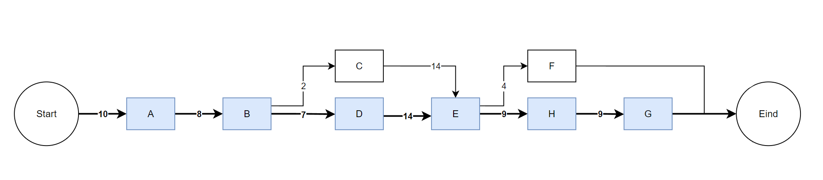

# Hoofdstuk 9 – Risicoanalyse (+ successfactoren)

In dit hoofdstuk worden risico- en successfactoren van het project in kaart gebracht.

Hieronder volgen twee lijsten van risico- en successfactoren behorend tot het project. Hierbij wordt een factor gezien als iets dat op invloed is op het succesvol verloop van het project.

**Risicofactoren**

1. De lage kans van onverwachte afwezigheid van een projectlid dat invloed heeft op het uitvoeren van het project.
2. De lage kans van onverwachte niet-werking van benodigde software of systemen die nodig zijn voor het uitvoeren van het project.
3. De lage kans van onhaalbaarheid van bepaalde projectactiviteiten binnen de gegeven projectduur met invloed op het projectresultaat.
4. De lage kans van terugzet door een onverwachte verandering of verduidelijking aan een deel van de casusopdracht met invloed op het projectresultaat.
5. De middelmatige kans van onbehaalde deadlines door een projectlid dat invloed heeft op het uiteindelijke projectresultaat door onverwachte verlenging van activiteiten.
6. De hoge kans van Nederlandse taalfouten door een projectlid in projectdocumenten met als gevolg een verlaging van de projectskwaliteit.

**Successfactoren**

1. De rol-diversiteit van het projectteam, waarbij het team opgebouwd is uit leden met verschillende sociale eigenschappen, met als resultaat een verbeterde communicatie tussen projectleden.
2. De diversiteit van technische vaardigheden onder leden van het projectteam, waarbij leden zich specializeren in een discipline waarin zij goed in zijn, met als resultaat een verbeterde taakverdeling.
3. De nauwe communicatie tussen projectleden, met gestandaardiseerde communicatiemethodes en voortgangcontrole, met als gevolg een betere organisatie van het project.

# Bijlagen

***Gekozen analyse methode voor Probleem Analyse***

Voor deze analyse wordt gebruik gemaakt van de vissengraat methode. Hierbij wordt een diagram opgesteld, ongeveer in de vorm van een vissengraat, waarbij mogelijke oorzaken worden genoemd onder de volgende vier takken: mens, methode, machine en materiaal.

Wij hebben gekozen voor deze methode omdat het bij dit probleem helpt om het probleem te bekijken vanaf meerdere onderdelen, in plaats van andere methodes die een lineair beeld geven van het probleem, waarschijnlijk met maar één hoofdoorzaak.

***Probleem analyse***

In de onderstaande afbeelding is het gemaakte diagram te zien. Dit laat zien wat voor oorzaken het probleem heeft en vanaf welke kanten die komen.

Aan de kant van mensen zijn er de oorzaken dat mensen zich niet aan afspraken houden voor het ingeven van een waarneming. Ook kunnen mensen de methode onhandig vinden en hierdoor ongemotiveerd zijn. Aan de kant van de gebruikte methode is er de oorzaak dat het ouderwets is; een ongecentralizeerde methode voor waarnemingen opnemen is niet passend bij deze tijden. Ook is deze methode niet consistent doordat vrijwilligers en medewerkers zelf uit meerdere notatietechnieken mogen kiezen. Aan de kant van de machine (hoe wordt het verwerkt) zorgt het handmatig verwerken van waarnemingen voor menselijke fouten en is het overigs ook tijdrovend. Aan de kant van materiaal is net zoals bij methode de vrijheid van verschillende notatietechnieken onhandig omdat het niet consistent is, hierdoor zou het verwerken van deze waarnemingen moeilijker kunnen worden doordat waarnemingen in verschillende formaten zouden ingediend kunnen worden.

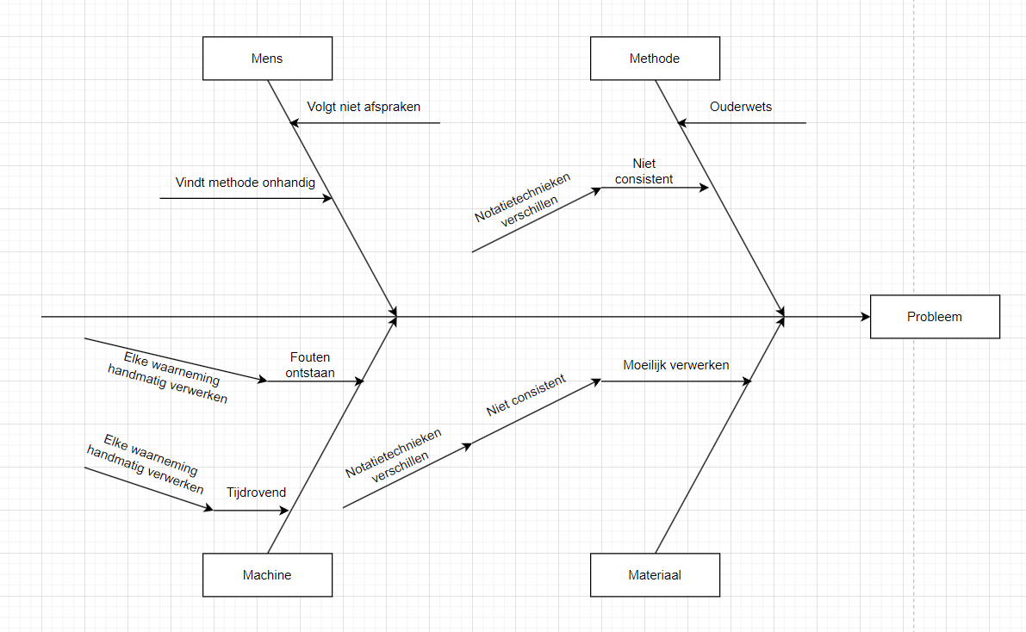

**Stakeholdersanalyse**

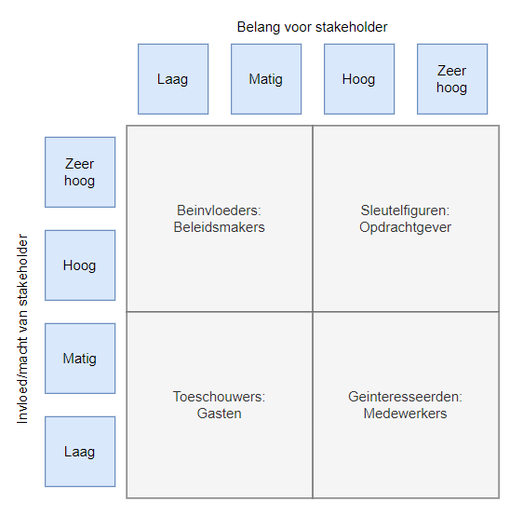

De opdracht Exotisch Nederland bevat meerdere belanghebbende. Hier volgt een lijst, op volgorde van meest belangrijk naar minst belangrijk:

1. Opdrachtgever
2. Beleidmakers
3. Medewerkers
4. Gasten

De opdrachtgever maakt het project mogelijk en heeft groot belang aan het project, de opdrachtgever is dus een sleutelfiguur van het project. Sleutelfiguren dienen vaak geinformeerd te worden over voortgang van het project en worden betrokken bij besluiten over het project.

Beleidmakers binnen de organisatie hebben niet even veel belang aan het project als de opdrachtgever, maar hebben wel en hoge invloed op het project. Beleidsmakers dienen dus geinformeerd te worden over voortgang van het project en worden betrokken bij het maken van het project.

Normale medewerkers hebben geen besluitnemende positie binnen de organisatie, maar hebben wel belang aan het project, want zij zullen met het opgeleverde resultaat in de toekomst moeten werken. Hierdoor worden zij toegelicht over voortgang van het project en word van hen mogelijk feedback gevraagt.

Gasten, de vrijwillige gebruikers van het projectresultaat, hebben niet even veel belang bij het project als medewerkers van de organisatie, omdat zij niet even veel met het systeem zullen werken als medewerkers. Verder hebben zij ook weinig invloed op het project, omdat zij geen deel zijn van de organisatie. Ondanks dat zij minder invloed en belang bij het project hebben, worden zij wel geinformeerd over het project.

**Samenwerking**

Over hoe verschillende stakeholders bij het project betrokken worden is in de onderstaande tabel in een overzichtelijke manier opgenomen.

|  |  |  |  |
| --- | --- | --- | --- |
| Opdrachtgever | Beleidsmakers | Medewerkers | Gasten |
| Doel:  Besluitvorming | Doel:  Samenwerken | Doel:  Raadplegen | Doel:  Informeren |
| De uiteindelijke besluitvorming wordt besloten door de opdrachtgever. | Gedurende het proces wordt met beleidsmakers samengewerkt als partner, bij analyse, ontwikkeling en het nemen van beslissingen. | Medewerkerns worden geinformeerd over voortgang van het project en worden om feedback gevraagd. | Gasten worden toegelicht over het project om hen te helpen de problemen, kansen en oplossingen te begrijpen. |
| Belofte: | Belofte: | Belofte: | Belofte: |
| U wordt geholpen bij het bereiken van een consensus en zullen uitvoeren wat u beslist. | Wij zullen uw mening en ervaringen tijdens de procedure belangrijk vinden. Uw suggesties en advies over oplossingen worden zo veel mogelijk rekening mee gehouden. | Wij houden u op de hoogte, en zullen luisteren naar uw mening over het project, maar kunnen niet garanderen dat het de uiteindelijke beslissing beinvloed. | Wij houden u op de hoogte, maar zullen uw mening niet vragen en hiermee geen rekening mee houden. |
| Voorbeelden: | Voorbeelden: | Voorbeelden: | Voorbeelden: |
| Gedelegeerde besluiten, Stemmingen | Participatieve besluitvorming, Consensusvorming | Bevragingen,  Enquetes | Nieuwsbrieven |

# Bronnenlijst

Algemene Rekenkamer. (-, - -). *Wat is een rechtspersoon met een wettelijke taak?* Opgehaald van rekenkamer.nl: https://www.rekenkamer.nl/onderwerpen/instellingen-op-afstand-van-het-rijk/vraag-en-antwoord/wat-is-een-rechtspersoon-met-een-wettelijke-taak

Rijksoverheid. (-, - -). *Zelfstandige bestuursorganen*. Opgehaald van rijksoverheid.nl: https://www.rijksoverheid.nl/onderwerpen/rijksoverheid/zelfstandige-bestuursorganen